Нетехническое Резюме
Инициатор намечаемой деятельности – филиал УМГ «Актау» АО «Интергаз Центральная Азия».
Юридический адрес РК, Мангистауская область, г.Актау, 12 микрорайон, здание 74/1.
Фактический адрес: РК, Мангистауская область, г.Актау, 12 микрорайон, здание 74.
БИН 081141004731.
Директор Джумабаев А.А.
Контакты 87015326997
E_mail: tekeeva@ica.kz
Основной ОКЭД: Эксплуатация магистральных газопроводов
Основной задачей УМГ «Актау» является прием газа в газотранспортную систему «Средняя Азия-Центр», «Окарем-Бейнеу» и обеспечение транзитной транспортировки природного газа, а также поставка для потребителей Мангистауской области РК.
УМГ «Актау» транспортирует природный газ с месторождений Туркмении, Узбекистана и казахстанский газ с месторождения «Толкын», «Каракудукмунай» по магистральным газопроводам «Окарем–Бейнеу», «Средняя Азия–Центр», общей протяженностью 1478,3 км.
Опорненское линейное производственное управление (Опорненский ЛПУ) входит в состав Управления магистральных газопроводов (УМГ) «Актау» АО «Интергаз Центральная Азия».
Объекты Опорненского ЛПУ дислоцируется на 2-х отдельно расположенных площадках:
Промплощадка №1 - Компрессорная станция (КС) «Опорный» предназначена для промежуточного поднятия давления транспортируемого газа по газопроводу и расположена в Бейнеуском районе Мангыстауской области на расстоянии 0,647 км к юго-востоку от пос. Боранкул.
Площадь территории КС составляет 20.2831 га, площадь охранной зоны газопровода при ширине 50 м – 3100 га.
Линейная часть Опорненского ЛПУ представляет собой 5 ниток с 420 по 511,9 км: САЦ-III диаметр 1220 мм, САЦ-IV диаметр 1420 мм, САЦ-V диаметр 1220 мм, Лупинг САЦ-II диаметр 1220 мм, Лупинг САЦ-IV диаметр 1420 мм и газопровод протяженностью 2 км МГ САЦ-I.
Географические координаты Компрессорная станция КС «Опорный»
Северная широта Восточная долгота
46°11'54.09"С 54°29'40.60"В
46°11'57.68"С 54°29'51.34"В
46°12'22.42"С 54°29'35.47"В
46°12'13.32"С 54°29'28.87"В

Площадка №2 - АГРС «Корколь». Промплощадка расположена в восточном направлении от поселка Есет на расстоянии 445 км магистрального газопровода Узбекистан Казахстан. Расстояние от КС до АГРС в северном направлении 55 км. Отвод газа осуществляется от САЦ-III.
Географические координаты АГРС «Корколь»
Северная широта Восточная долгота
45°45'16.28"С 54°49'37.56"В
45°45'15.61"С 54°49'38.21"В
45°45'16.00"С 54°49'38.80"В
45°45'16.56"С 54°49'38.07"В

Численность проживающих в поселке по последним данным составляет 897 человек (по данным последней переписи населения).
Лесов и сельскохозяйственных угодий вокруг предприятия нет.
Посты наблюдений за загрязнением атмосферного воздуха на площадке предприятия отсутствуют.
На ситуационных картах районов размещения промплощадок показано взаиморасположение предприятия и граничащих с ним характерных объектов: промышленных предприятий и жилых массивов, здесь же нанесена граница нормативной санитарно-защитной зоны.
В зоне влияния предприятия курортов, зон отдыха и объектов с повышенными требованиями к санитарному состоянию атмосферного воздуха нет.

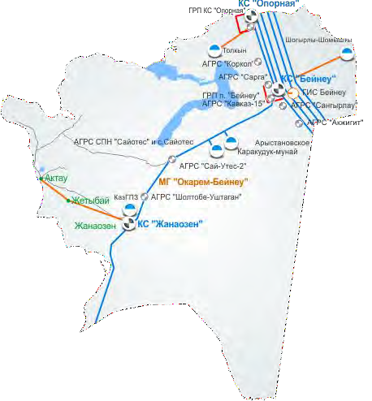
Рисунок 1 - Общая схема газопровода
Альтернативного выбора других мест не предусматривается, так как реализация намечаемой деятельности планируется осуществить на территории действующего объекта».
На границах санитарно-защитной зоны, селитебных территорий, зон отдыха (территории заповедников, музеев, памятников архитектуры), санаториев, домов отдыха и т.д отсутствует.

Категория и класс опасности объекта
В соответствии с Приложением 2 Экологического кодекса Республики Казахстан от 2 января 2021 года No 400-VI ЗРК объект относится ко II категории хозяйственной деятельности объектов, оказывающих негативное воздействие на окружающую среду (Раздел 2. Виды намечаемой деятельности и иные критерии, на основании которых осуществляется отнесение объектов, оказывающих негативное воздействие на окружающую среду, к объектам II категории, п.п. 7.13. транспортировка по магистральным трубопроводам газа, продуктов переработки газа, нефти и нефтепродуктов).

Рисунок 1.1 Ситуационная карта-схема Компрессорная станция (КС) «Опорный»

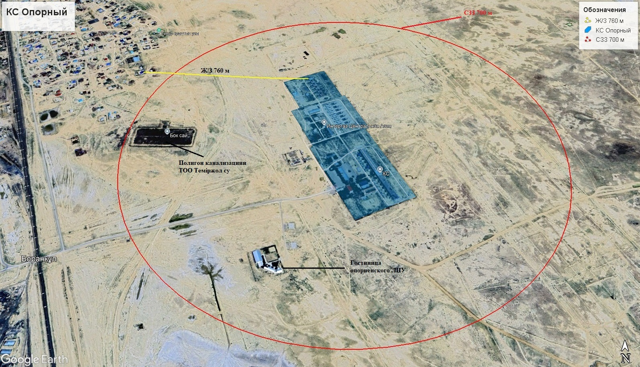

1.3. Источники и масштабы расчетного химического загрязнения.
Расчет проведен на УПРЗА ЭРА v 3.0 фирмы НПП "Логос-Плюс", Новосибирск
Расчет выполнен ТОО «Экологический центр проектирования».
Расчет величин приземных концентраций загрязняющих веществ в атмосферном воздухе (ПДК) проведен в соответствии с РНД 211.2.01.01-97 «Методика расчета концентраций в атмосферном воздухе вредных веществ, содержащихся в выбросах предприятий». Алматы, 1997 г.
Расчет величин концентраций загрязняющих веществ в приземном слое атмосферы, проводился на расчетном прямоугольнике, санитарно-защитной зоне 700 м, на жилые зоне и на контрольных точках на границе СЗЗ по направлениям сторон света.
Расчеты загрязнения атмосферы проводились по максимально возможным выбросам вредных веществ, при максимальной загрузке технологического оборудования с учетом коэффициента одновременности работы оборудования. В качестве исходного периода рассматривается 2026 год (существующее положение); также выполнен расчет загрязнения с учетом всех планируемых мероприятий в период с 2026-2030 гг.
Расчеты рассеивания выбросов загрязняющих веществ произведены на период максимальных выбросов и от двигателей передвижных источников.
Расчёт максимальных приземных концентраций произведен для 24 веществ из 35 выбрасываемых, в то числе по фоновым концентрациям загрязняющих веществ, по остальным загрязняющим веществам нецелесообразен, так как См <0.05 долей ПДК.
Для залповых выбросов, которые являются составной частью технологического процесса, оценивается разовая и суммарная за год величина (г/с, т/год). Максимальные разовые залповые выбросы (г/с) не нормируются ввиду их кратковременности и в расчетах рассеивания вредных веществ в атмосфере не учитываются. Суммарная за год величина залповых выбросов нормируется при установлении общего годового выброса с учетом штатного режима работы оборудования (т/год).
Результаты расчета величин приземных концентраций представлены в сводной таблице результатов расчётов рассеивания загрязняющих веществ.

